medien

17. Januar 2013

"Rasputin" mit Depardieu auf Arte

Russisch für Anfänger

Von Claudia Tieschky

Gérard Depardieu, Wutbürger und abtrünniger Liebling des französischen Kinos, hat seit kurzem einen russischen Pass und trinkt mit Staatschef Putin Wodka. Arte zeigt nun den Spielfilm, der zum Leben passt: "Rasputin - Der Hellseher der Zarin".

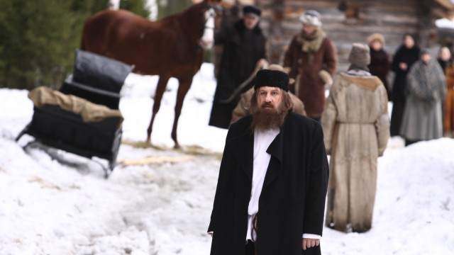
Russe geworden in jeder Hinsicht: Gérard Depardieu als sibirischer Wunderheiler mit gutem Draht zur Zarin.
(Foto: Oleg Kuteinikov / Arte)

Neulich konnte sich der französische Schauspieler Gérard Depardieu zur Abwechslung mal an sich selbst berauschen, immerhin wurde er vom russischen Ersatz-Zaren Wladimir Putin höchstpersönlich in Sotschi empfangen, nachdem er seinen neuen russischen Pass erhalten hatte. Depardieu, der als Wutbürger in Sachen Steuerlast Frankreich zunächst in Richtung Belgien verlassen hatte, ließ sich in einem nicht wirklich vorteilhaften Folklore-Hemd fotografieren, und er soll mit Putin über einen Film gesprochen haben, der allein ihm eigentlich schon die Ernennung zum Ehrenrussen bringen müsste - zumindest nach den wirtschaftlich durchaus relevanten Maßstäben der Touristikbranche: So bärengleich stapft er als Gottgesandter durch Schnee und Birkenwäldchen, so trinkfest zeigt er sich beim Wodka - und so gottesfürchtig ist er in seiner Rolle, was in gewissen russischen Kreisen seit einer Weile ja wieder richtig gut ankommt.

Von "Ra-Ra-Rasputin, Lover of the russian Queen!" sangen Boney M. und trugen dazu abgefahrene Kostüme, die noch viel schriller waren als die Bluse von Sotschi. Aber die berüchtigte heiße Disco-Seite an der Story von Mönch Rasputin beschränkt sich im Film von Josée Dayan auf ein paar kurze Szenen, in denen der fromme Mann dafür mit gleich drei nackten Schönen im entsprechend breiten Bett liegen darf. Dass der sibirische Wunderheiler, der bei Hofe aufsteigt, auch der Zarin am Herzen liegt, zeigt sich dagegen nur keusch und tragisch in der Eingangs-Szene.

Der Film erzählt in Rückblenden und beginnt mit der Erschießung der Herrscherfamilie Romanow im Juli 1918 durch die Bolschewiken. Am Busen der toten Zarin Alexandra finden die Mörder nicht nur ein Beutelchen mit Geschmeide, sondern auch ein Amulett mit dem Bildnis Rasputins. Die Szene bekommt jetzt natürlich durch die Landesflucht Depardieus noch ein gewisses Etwas. Denn die Zarin wird gespielt von der unvergleichlichen Fanny Ardant, die das französische Kino wahrlich repräsentiert, durch ihre Rollen und durch ihr Leben auch, das sie eine Weile mit dem Nouvelle-Vague-Regisseur Francois Truffaut teilte.

O tempors o mores!, möchte man rufen

Und jetzt hängt Fanny Ardant auf einmal dieser Depardieu, der ja auch der Liebling des französischen Kinos war, da so am Hals: Russe geworden in jeder Hinsicht. Zuhause in Paris wummert derweil in den Feuilletons ein Streit, nachdem der einflussreiche Produzent Vincent Maraval gerade in einer Kampfschrift und irgendwie auch wegen Depardieu erklärt hat, das französische Kino sei sowieso dem Untergang geweiht, weil die Schauspieler viel zu hoch bezahlt würden - und dies sei der eigentliche Skandal. Das wiederum fanden Kommentatoren in der Zeitung Le Monde skandalös - während die mit Le Monde verschwesterte französische Huffington Post ungerührt eine Fotostrecke von der Luxus-Wohnung Depardieus in Paris verlinkte.

O tempors o mores!, möchte man da rufen, und damit wäre man dann bei Obelix, jenem französischen Nationalhelden, den Depardieu verkörpert hat, was einem bei diesem Rasputin-Film leider unwillkürlich immer wieder in den Sinn kommt. Zum Beispiel die Sache mit dem Zaubertrank. Als Rasputin von zwei bösen, bisexuellen Verwandten des Zaren gemeuchelt werden soll, wird ihm so viel Gift ins Getränk geträufelt, dass es zehn Männer töten müsste, egal ob Römer oder Russen, aber bei ihm wirkt es einfach nicht, fast ebenso wenig können Pistolenkugeln gegen ihn ausrichten. Und wenn der zottelbärtige Mönch vom Hof fortgeschickt wieder durch sein blitzsauberes sibirischen Dorf wandelt, da liegt wirklich fast Wildschweinbratenduft in der Luft.

Natürlich ist das nicht fair. Aber Rasputin - Der Hellseher der Zarin ist auch als kostümaufwendiges, optisch elegantes Melodrama angelegt und bietet ansonsten recht wenig Handfestes auf. Die politischen Verhältnisse, die zur Revolution führen, kommen eher schemenhaft vor und vor allem dann, wenn Rasputin als Mann aus dem Volk Einfluss geltend macht gegen die Macht- und Kriegsstrategien des Hofes in Sankt Petersburg. Dass es trotzdem kein schlechter Film ist, liegt an den hervorragenden Schauspielern des russisch-französischen Ensembles. An Vladimir Mashkov (Nikolaus II.). An Fanny Ardant. Und natürlich - muss man es sagen? - an Depardieu.

Rasputin - Der Hellseher der Zarin, Arte, Freitag, 20.15 Uhr

URL:http://www.sueddeutsche.de/medien/rasputin-mit-depardieu-auf-arte-russisch-fuer-anfaenger-1.1574910

Copyright: Süddeutsche Zeitung Digitale Medien GmbH / Süddeutsche Zeitung GmbH
Quelle: SZ vom 17.01.2013/ihe

